Білім беру ұйымы:№3ЖОББМ
Қысқамерзімді сабақ жоспары
Пән: Қазақ тілі Т2 |  | Бөлім: 5. «Табиғат құбылыстары»
Педагогтің Т.А.Ә |  | Маймакова Г.Т
Күні : |  | 16.01.24ж
Сынып: 4 |  | Қатысушылар саны: Қатыспағандар саны:
Сабақтың тақырыбы: Ғажайып қыс
Оқу бағдарламасына сәйкес оқыту мақсаттары |  | 4.4.2.1 оқыған/аудио/бейнематериалдың мазмұнын дайын жоспар негізінде жазу 4.5.1.5 сөйлемдегі сөздердің орын тәртібін сақтап, жай және құрмалас сөйлем құрастыру
Сабақтың мақсаттары : |  | Оқушылардың барлығы:белгілі бір тақырыпта қыс туралы жазып үйренеді.  Оқушылардың көбі: сөйлемдегі сөздердің орын тәртібін сақтап, жай және құрмалас сөйлем құрастырады  Кейбір оқушылар: дайын жоспар негізінде қыс туралы жаза алады
Сабақтың барысы
Сабақтың кезеңі/  уақыт | Педагогтің іс-әрекеті |  | Білім алушының іс-әрекеті | Бағалау | Ресурстар
Сабақтың басы  (10 минут) | Ұйымдастыру кезеңі.  Оқушылармен сәлемдесу,  түгелдеу.  «Шаттық шеңбері» әдісі бойынша сабақтың басталуына жағымды ықпал ететін көңіл күй қалыптастырады.  Үй тапсырмасын тексеру  Ұ)Ой қозғау.Жұмбақ жасыру.  - Балалар, сендерге қыс мезгілі несімен ұнайды? Қыста сендер не істейсіңдер? Сырғанақ тебуге барасыңдар ма? Кіммен барасыңдар?  Сабақтың тақырыбын болжату. Сабақтың тақырыбымен, мақсатымен таныстыру |  | «Шаттық шеңбері»  Үй тапсырмасын көрсетеді, оқиды;65 б. 3-тапсырма. /5,6 сурет б/ша болжам түралы жазу/  Жұмбақ шешу:  Аяз қысып,өрнек сызып,  Ағаштар қар жамылып,  Өзендер мұз болып қатады.  Айтыңдаршы,балалар  Бұл қай кезде болады?  Болжау. Сабақтың тақырыбын,мазмұнын сұраққа жауап беру арқылы болжайды.  Сабақтың мақсатымен танысады:  Қыс туралы жазып үйренесің. |   Ауызша кері байланыс беру. Жақсы! Тамаша!  Өзара бағалау: «Өте жақсы», «Жақсы», «Талпын» | Слайд  Суреттер
Сабақтың ортасы  (10-42 минут) | Сөздікпен жұмыс.  Сүңгі – сосулька  Мұзайдын – каток  Сырғанақ тебу – кататься на катке  Жаңа сөздерге қатысты суреттер көрсетіледі, бірнеше рет қайталанады.  Жаңа сөздерді дұрыс айтуға дағдыландыру  2. 1-тапсырма  а) Сөз тіркесін құра. Берілген сөздерді қолдан.  «Атыспақ» ойыны  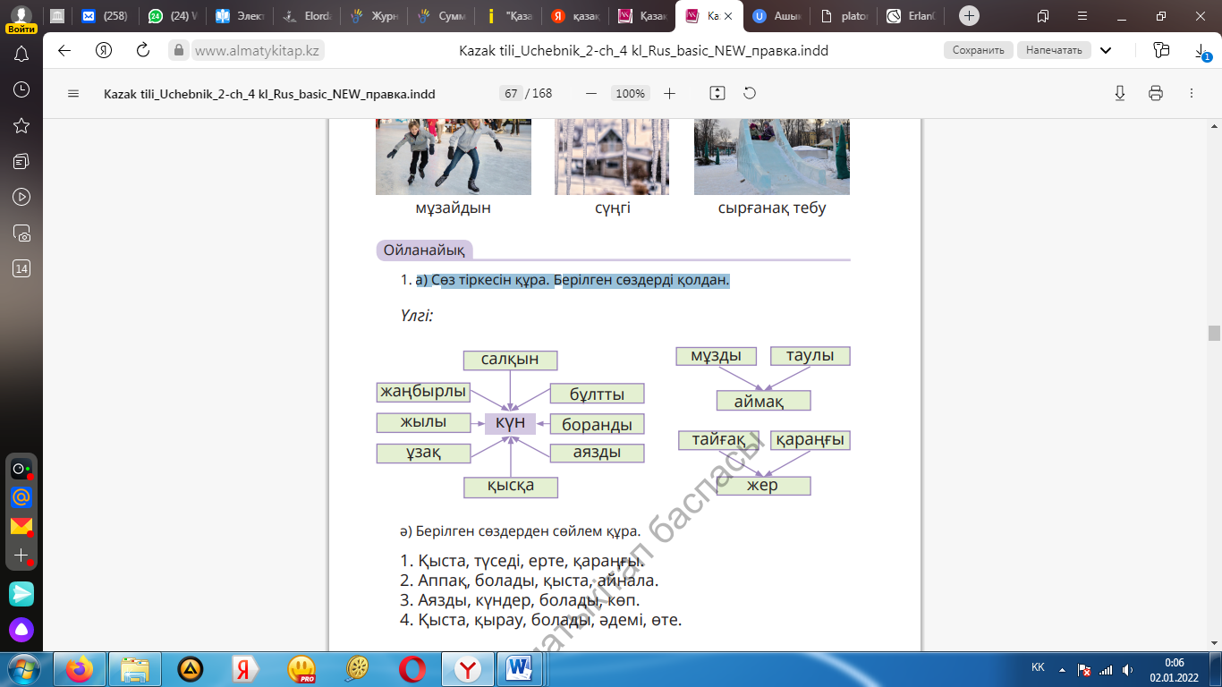  ә) Берілген сөздерден сөйлем құра.  «Мозаика» әдісі бойынша әр топқа әртүрлі сөйлемдер беріледі. Оқушыларға қызығырақ болуы үшін мұғалім әр топқа қатысты сөйлемдерді жеке хатқалталарға салып береді.  Оқушылардың құрас-тырған сөйлемдерін тексереді.  3.«Есте сақтайық» айдарындағы «өте,аса, тым» сөздерінің мағыналары оқушыларға мысалдар арқылы түсіндіріледі.  Сергіту сәті |  | Тыңдалым,айтылым.  «Суретті сөздік» арқылы жаңа сөздермен танысады  Жаңа сөздерді тыңдайды, оқиды, мұғалім соңынан қайталайды.Жаңа сөздерді сөздікке жазады, сөз тіркестерін, сөйлем құрастырады  2.Оқылым.Айтым. Жазылым . 1-тапсырма Тапсырма топта орындалады  а)Берілген сызбаны пайдаланып сөз тіркестерін құрап айтады  Салқын күн, жаңбырлы күн, жылы күн...  ә) Оқушылар берілген сөздерді орын тәртібі бойынша орналастыру арқылы сөйлем құрап үйренеді .  Әр топ өз хатқалтасындағы сөздер жазылған қиындыларды алып, сөйлемдер құрастырып, А4 парағына жапсырады.  1.Қыста қараңғы ерте түседі.  2.Қыста айнала аппақ болады.  3.Аязды күндер көп болады.  4.Қыста қырау өте әдемі болады.  5. Шатырдағы сүңгілер тым қауіпті болады.  6. Мұзайдында сырғанақ тебеді.  7.Қыста ауа таза болады.  8.Маған сықырлаған аяз ұнайды.  3.Айтылым. Оқушылар сызбадағы сөздерді (өте, аса, тым салқын)қолдану арқылы сөз тіркестерін құрастырып, сөйлем құрайды. | Ауызша кері байланыс беру. Жақсы! Тамаша!  Дескриптор:  а) -сөз тіркесін құрайды  -берілген сөздерді қолданады.  ә) -берілген сөздерден сөйлем құрастырады.  -сөздердің орын тәртібін сақтайды  «Қолмен белгі  беру» әдісі бойынша бағаланады.  Мадақтау сөздері арқылы бағалайды.  Дескриптор:  -берілген сөздермен сөйлем құрастырады  -сөйлемдегі сөздердің орын тәртібін сақтайды. | Слайд  Слайд  Оқулық 67 бет  Слайд  Оқулық  67 бет  Хатқалтадағы сөздер, желім  Оқулық  68 бет
 | 6. Тыңдалым. Айтылым.  3-тапсырма. Сұрақтарды көршіңмен талқыла. Қоршауда берілген сөздерді қолданып сөйле.  1. Қыста сен үшін не әдемі? 2. Қыстағы табиғат қандай? 3. Қыста қандай ойындар ойнайсыңдар? 4. Қыста болатын спорттық жарыстарды атай аласың ба? 5. Қысты не үшін ұнатасың немесе ұнатпайсың? 6. Қыс мезгілі болмағанын қалар ма едің? 7. Қыстың адамға пайдасы қандай?  Таза ауа, әдемі, аппақ, боран, аяз, жел, қатал, қатты, ұзақ, қысқа, шаңғы, шана, сырғанақ, мұзайдын, сүңгі, жапалақ қар, шырша, аязата, жаңа жыл, мезгіл, таң, кеш, қараңғы ерте түседі, жарық, сынап бағанасы.  Оқушылар жұптасып, оқулықтағы сұрақтарды талқылайды  Әр жұп осы сұрақтар төңірегінде диалог құрастырып,сұхбаттасады.  Дескриптор:  -сұрақтарды жұбымен талқылайды;  -қоршауда берілген сөздерді қолданып сөйлейді.  - сөйлемдегі сөздердің орын тәртібін сақтайды.  -тілдік нормаларды сақтайды  «Қолмен белгі беру» әдісі бойынша бағаланады.  Жазылым. 4-тапсырма. «Қыс ғажайыбы» деген мәтін жаз. Қоршаудағы сөздерді қолдан.  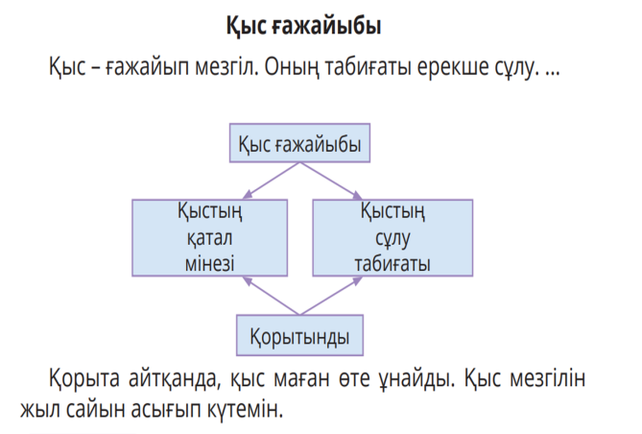  Оқулықтағы құрылымды пайдалана отырып, «Қыс ғажайыбы» тақырыбына шағын мәтін құрастырады. Тапсырма жеке орындалады  Дескриптор:  - тақырыпқа сай шағын мәтін жаза алады,  -қоршауда берілген сөздерді қолданып жазады.  -сөйлемдегі сөздердің орын тәртібін сақтайды.  -қатесіз жазады  Кері байланыс: «Смайл» әдісі |  |  |  | Оқулық  69 бет  Смайлик  тер
Сабақтың соңы  3 минут | Рефлексия. Оқушылар сабақтан алған әсерлерін смайликтерді көрсету арқылы білдіреді.  Үйге: 68 бет 2-тапсырма Аса, тым, өте сөздерін қатыстырып, берілген сөздермен сөйлем құра. Жылы, желді, ұзақ, қысқа, жоғары, кеш, жарық, жақсы.  Бағалау .Мұғалім формативті бағалауы бойынша қорытынды балын қояды |  |  |  | Смайлик  тер

